Памятка для родителей
по проведению речевых упражнений
в домашних условиях

ИГРАЕМ ДОМА
АРТИКУЛЯЦИОННАЯ
ГИМНАСТИКА
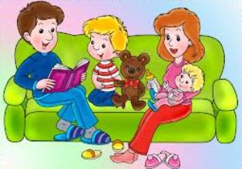

Речь отца, матери и всех членов семьи-это первый образец, кому подражает ребёнок. Родители! Вы - первые учителя родного языка для своего ребёнка! Семья – первая школа!

